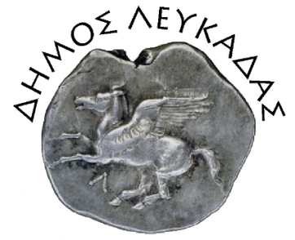 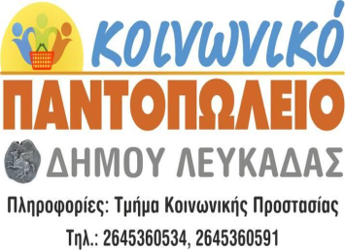

11/09/2025

**ΕΥΧΑΡΙΣΤΗΡΙΟ**

Ευχαριστούμε, ακόμη μια φορά τις επιχειρήσεις οι οποίες δραστηριοποιούνται στον Δήμο Λευκάδας που ανταποκρίθηκαν στην πρόσκληση του Δήμου μας, μέσω του Κοινωνικού Παντοπωλείου και προσέφεραν είδη πρώτης ανάγκης προς τους πληγέντες συνανθρώπους μας στο Δήμο Ζηρού.

Συγκεκριμένα, τις επιχειρήσεις **« Ελληνικές Υπεραγορές Σκλαβενίτης Α.Ε.Ε», «Euro- Market Πολίτης Κωνσταντίνος»,**  **«Lidl Hellas» και «Market-in».**

Η ανταπόκρισή τους ήταν άμεση, αποδεικνύοντας την κοινωνική τους ευαισθησία.

**Από τον Δήμο Λευκάδας**